**е. Физические явления»**

**Предмет (направленность):** физика.

**Возраст детей:** 7 класс.

**УМК (программа):** Программа для общеобразовательных учреждений. Физика 7-9 классы.

**Авторы программы:** Е.М. Гутник, А.В. Пёрышкин.

***Аннотация разработки:***Разработка учебного занятия снабжена сопроводительной презентацией и может быть использована на вводном уроке при изучении нового материала по теме «Физика – наука о природе. Физические явления».

***Тип урока:*** урок открытия новых знаний.

***Вид урока:*** урок-путешествие.

***Продолжительность:*** 45 минут.

***Цель урока:*** знакомство учащихся с особенностями изучения нового школьного предмета – физика.

***Задачи урока:***

*образовательные:*

* сформировать представление о предмете физика, истории физической науки, языке физики;
* познакомить учащихся с техникой безопасности на уроках физики;
* сформировать понятия: явления, физические явления;
* сформировать умение проводить наблюдения физических явлений;
* обеспечить отработку полученных знаний и умений.

*развивающие:*

* создать условия для развития мышления (учить анализировать, выделять главное, понимать тексты, объяснять и определять понятия, обобщать и систематизировать, приводить примеры);
* создать условия для развития познавательного интереса и элементов творческой деятельности;
* создать условия для развития исследовательской культуры: умений использовать научные методы познаний (наблюдение);
* создать условия для развития коммуникативных способностей, умения логически излагать свои мысли.

*воспитательные:*

* воспитывать положительную мотивацию к изучению физики; культуру умственного труда;
* воспитывать убежденность в познаваемости окружающего мира, в необходимости разумного использования достижений науки и технологий для дальнейшего развития человеческого общества; отношения к физике как к элементу общечеловеческой культуры;
* воспитывать внимательное, доброжелательное отношение к ответам одноклассников, уважительное отношение к мнению другого человека.

***Планируемые результаты:***

*Личностные результаты:*

* формирование ответственного отношения к учению;
* формирование целостного мировоззрения, соответствующего современному уровню развития науки и общественной практики;
* формирование осознанного, уважительного и доброжелательного отношения к другому человеку, его мнению; готовности и способности вести диалог с другими людьми и достигать в нём взаимопонимания;
* формирование коммуникативной компетентности в общении и сотрудничестве со сверстниками и взрослыми в процессе образовательной деятельности;
* усвоение правил индивидуального и коллективного безопасного поведения в чрезвычайных ситуациях, угрожающих жизни и здоровью людей.

*Метапредметные результаты:*

* умение самостоятельно ставить и формулировать для себя новые задачи в учёбе и познавательной деятельности, развивать мотивы и интересы своей познавательной деятельности;
* умение самостоятельно планировать пути достижения целей, в том числе альтернативные, осознанно выбирать наиболее эффективные способы решения учебных и познавательных задач;
* умение оценивать правильность выполнения учебной задачи, собственные возможности её решения;
* владение основами самоконтроля, самооценки, принятия решений и осуществления осознанного выбора в учебной и познавательной деятельности;
* умение определять понятия, создавать обобщения, устанавливать аналогии, классифицировать, строить логическое рассуждение и делать выводы;
* смысловое чтение;
* умение организовывать учебное сотрудничество и совместную деятельность с учителем и сверстниками; формулировать, аргументировать и отстаивать своё мнение;
* умение осознанно использовать речевые средства в соответствии с задачей коммуникации для выражения своих чувств, мыслей и потребностей; планирования и регуляции своей деятельности.

*Предметные результаты:*

* знание понятий: явление, физическое явление;
* умение проводить наблюдения физических явлений;
* умение классифицировать физические явления.

***Диагностика умений и навыков:***

К моменту проведения урока, учащиеся овладели знаниями, умениями и навыками из смежных предметных областей: математика, окружающий мир (природоведение, естествознание).

***Методы обучения:*** объяснительно-иллюстративные.

***Форма организации учебной деятельности:*** фронтальная, индивидуальная.

***Подготовка к занятию:***

*Принадлежности****:*** учебник «Физика 7» (А. В. Перышкин); сборник вопросов и задач (А. Е. Марон), листы обратной связи (красные и зеленые листы формата А5, на каждого ученика).

*Технические средства обучения:* компьютер; мультимедийный проектор; экран (или интерактивная доска); документ-камера.

*Демонстрационное и лабораторное оборудование:* стеклянная мензурка, термометр, электрическая лампочка на подставке, линейка, рычажные весы с разновесами; мыльные пузыри; колокольчик; конструктор «Знаток»; двойной конус и направляющие рейки; камертон; подковообразный магнит; железные опилки; лист картона; свеча с эффектом северного сияния; деревянный цилиндр с воткнутыми в него канцелярскими кнопками; лист бумаги; электрофорная машина; султанчики; соединительные провода.

*Необходимо организовать:*

* распечатать монеты «Знание» (Приложение);
* таблицы ЗИУ (распечатать на каждого ученика);
* настроить работу ТСО;
* собрать схему из конструктора «Знаток» (см. конспект урока, эксперимент №3);
* собрать установку с электрофорной машиной (см. конспект урока, эксперимент № 9).

***Структура урока:***

|  |  |  |  |
| --- | --- | --- | --- |
| ***№*** | ***Этап урока*** | ***Содержание*** | ***Время*** |
| 1 | Организационный момент | Взаимные приветствия. Знакомство с учебником, пособиями и принадлежностями для урока. | 10 мин |
| 2 | Актуализация знаний | Установление объема имеющихся у учащихся знаний. Заполнение таблицы ЗИУ. | 5 мин |
| 3 | Инструктаж по технике безопасности | Знакомство с правилами техники безопасности на уроке физики. | 5 мин |
| 4 | Изучение нового материала, первичная проверка знаний | Знакомство с материалом по теме занятия. Выполнение тренировочных заданий. | 15 мин |
| 5 | Закрепление изученного материала | Выполнение заданий из сборника вопросов и задач. Самопроверка. | 5 мин |
| 6 | Рефлексия | Заполнение таблицы ЗИУ. Оценивание работы на уроке. | 3 мин |
| 7 | Домашнее задание | Запись и пояснение домашнего задания. | 2 мин |

***Рефлексия учебной деятельности:*** Рефлексия учебной деятельности осуществляется учащимися посредством листов обратной связи, а также таблиц ЗИУ; при самооценке и взаимооценке ответов в ходе обсуждений. В завершении урока учитель анализирует ответы и подводит итог.

***Формы контроля и оценки результатов урока:*** самооценка ответов учениками и учителем; взаимооценка в форме обсуждения; оценка листов ЗИУ.

***Рекомендуемые ученикам учебные материалы к занятию:***

1. Касьянов, В.А. Физика. 7 класс: рабочая тетрадь к учебнику А.В. Перышкина / В.А. Касьянов, В.Ф. Дмитриева. – 3-е изд., стереотип. – М.: Дрофа, 2017. – 159 [1] с.: ил.
2. Марон, А. Е. Физика. Сборник вопросов и задач. 7 кл.: учеб. пособие / А.Е. Марон, Е.А. Марон, С.В. Позойский. – 4-е изд., стереотип. – М.: Дрофа, 2017. – 80 с.: ил.
3. Перышкин, А. В. Физика. 7 кл.: учеб. для общеобразоват. учреждений / А.В. Перышкин. – 2-е изд., стереотип. – М.: Дрофа, 2013. – 221 [3] с.: ил.

***Список литературы, используемой для разработки занятия:***

1. <http://bezopasnost-detej.ru/bezopasnost-shkolnikov/241-tekhnika-bezopasnosti-na-urokakh-fiziki> (Дата обращения: 10.05.2017)
2. Касьянов, В.А. Физика. 7 класс: рабочая тетрадь к учебнику А.В. Перышкина / В.А. Касьянов, В.Ф. Дмитриева. – 3-е изд., стереотип. – М.: Дрофа, 2017. – 159 [1] с.: ил.
3. Марон, А. Е. Физика. Сборник вопросов и задач. 7 кл.: учеб. пособие / А.Е. Марон, Е.А. Марон, С.В. Позойский. – 4-е изд., стереотип. – М.: Дрофа, 2017. – 80 с.: ил.
4. Перышкин, А. В. Физика. 7 кл.: учеб. для общеобразоват. учреждений / А.В. Перышкин. – 2-е изд., стереотип. – М.: Дрофа, 2013. – 221 [3] с.: ил.

***Ход урока:***

1. **Организационный момент**

Здравствуйте, ребята!

Сегодня важный и ответственный день: мы отправляемся в путешествие в мир физики, которое будет продолжаться ни много ни мало – 5 лет.

Для успешного путешествия, ознакомимся с Путеводителем. *(Презентация. Слайд 2)*

***Что взять в путешествие?*** *(Презентация. Слайд 3. По щелчку мыши появляется картинка учебника Физика 7, А. В. Перышкина.)*

Главным помощником в нашем путешествии будет учебник. На протяжении пяти лет учебники будут меняться. Познакомимся с первым из них.

*Учащимся предлагается взять в руки учебник и ответить на вопросы блиц-викторины. Ученик, первым давший верный ответ, получает монетку «Знание», которые в конце урока можно «обменять» на отметку.*

***Блиц-викторина «Знакомимся с учебником»:***

1. Как зовут автора учебника? *(Александр Васильевич Перышкин)*
2. Обратите внимание на форзацы учебника и назовите основную единицу работы и энергии в СИ. *(Джоуль)*
3. Как называется Глава 2 учебника? *(Взаимодействие тел)*
4. Как называется § 42 учебника? *(Вес воздуха. Атмосферное давление)*
5. На какой странице можно найти информацию о Юрии Алексеевиче Гагарине? *(стр. 18). Обратить внимание учащихся на предметно-именной указатель на стр. 217-219.*
6. Что изображено на рисунке 31? *(Расположение молекул воды а) во льду; б) воде; в) в водяном паре)*
7. Сколько вопросов после § 5. *(Четыре)*
8. Что необходимо сделать в первом задании после § 36. *(Зная свою массу и площадь ботинка, вычислить какое давление вы производите при ходьбе и стоя на месте)*
9. Статья с каким заголовком расположена на стр. 199? (*Это любопытно…)*
10. Каково последнее утверждение, размещенное в разделе «Итоги главы 2»? (*Виды трения: трение покоя, трение скольжения, трение покоя*)
11. Как называется раздел учебника, начинающийся на стр. 200? (*Лабораторные работы*) Обсудить с учащимися данный вид работ.

*Ответы к заданиям блиц-викторины появляются на слайде 3 презентации, при последовательном нажатии на учебник. После завершения викторины необходимо вывести курсор мыши из области учебника и прощелкивать до появления всех необходимых принадлежностей для урока.*

Также, в путешествии нам пригодятся:

* сборник вопросов и задач;
* рабочая тетрадь к учебнику, для оформления путевых заметок;
* 2 тетради по 18 листов (для творческих и контрольных работ; для лабораторных работ);
* письменные принадлежности (ручки, цветные карандаши, линейка, ластик);
* калькулятор.

Кроме того, у вас на партах лежат листы обратной связи (листочки красного и зеленого цвета). Листочками красного цвета вы можете сигнализировать о том, что при изучении материала появились вопросы. Вопрос вы можете задать непосредственно на уроке, либо записать его на красном листе и передать учителю в конце урока. Листочки зеленого цвета будут означать, что материал понятен и учитель может продолжать объяснение.

1. **Актуализация знаний**

Немаловажным в предстоящем путешествии является багаж имеющихся у вас знаний и умений. Откуда же он взялся, ведь вы пока не изучали физику? Ознакомившись с учебником, вы наверняка отмечали для себя уже известные факты. Их вы изучали на уроках окружающего мира, природоведения, математики, да и просто знаете из жизненного опыта.

Для того, чтобы оценить имеющийся багаж, а также определиться с областью интересов, заполните первые две колонки таблицы ЗИУ:

|  |  |  |
| --- | --- | --- |
| **Знаю**  **C:\Users\Мила\AppData\Local\Microsoft\Windows\Temporary Internet Files\Content.IE5\314NT6SY\MC900089048[1].wmf** | **Интересуюсь**  **C:\Users\Мила\AppData\Local\Microsoft\Windows\Temporary Internet Files\Content.IE5\314NT6SY\MC900389102[1].wmf** | **Узнал на урокеC:\Users\Мила\AppData\Local\Microsoft\Windows\Temporary Internet Files\Content.IE5\4A4J5I2P\MC900355143[1].wmf** |
|  |  |  |

1. **Инструктаж по технике безопасности**

Следующий пункт нашего Путеводителя – «Техника безопасности». Что это такое? Почему так важно соблюдать правила техники безопасности? *(Обсудить с учащимися. Здесь и далее, в ходе обсуждений, за интересные ответы, учащиеся могут получить монетки «Знание».)*

*Учитель обращает внимание на экран (Презентация. Слайд 4), и зачитывает правила техники безопасности.*

**Основное правило: точное выполнение всех указаний учителя!**

* Все работы должны проводиться при личном присутствии в кабинете учителя физики.
* Учащиеся должны тщательно изучить описание работы и уяснить ход ее выполнения, а также пройти инструктаж по безопасности на рабочем месте.
* Нельзя держать на рабочем месте посторонние предметы. Приборы, материалы, оборудование следует располагать на рабочем месте в порядке, указанном учителем.
* Запрещено использовать поврежденные приборы и посуду.
* При любой аварийной ситуации либо ухудшении самочувствия следует немедленно прекратить работу и сообщить преподавателю.
* Нельзя оставлять рабочее место без разрешения учителя.

*Далее учитель предлагает просигнализировать с помощью листов обратной связи степень понимания правил техники безопасности.*

Во время выполнения экспериментов и лабораторных работ, мы будем пользоваться различными приборами. Все они требуют бережного обращения и выполнения правил техники безопасности. Причем, для разных приборов эти правила могут отличаться.

*На столе учителя находятся приборы: стеклянная мензурка, термометр, электрическая лампочка на подставке, линейка, рычажные весы с разновесами.*

Посмотрите на эти приборы. Давайте подумаем, какие правила нужно соблюдать при обращении с ними. *(Ученики предлагают варианты.)*

1. **Изучение нового материала, первичная проверка знаний**

Во время нашего путешествия мы будем вести путевые заметки. Для этого откроем рабочие тетради на стр. 3 и внимательно прочитаем «Обращение к учащимся». *(Ученики читают обращение вслух, по предложениям, змейкой)*.

Сегодня мы будем работать с § 1 и во время изучения нового материала вам предстоит заполнить стр. 4 и 5 вашей рабочей тетради. *(Учащиеся, по мере прохождения материала, самостоятельно записывают необходимую информацию).*

Пришло время познакомиться с историей. *(Презентация. Слайд 5)*

Изначально слово «физика» возникло как название одного из сочинений древнегреческого философа Аристотеля. Предметом физики, по его мнению, является выяснение первопричин природных явлений.

В русский язык слово «физика» принес Михаил Васильевич Ломоносов, издавший первый в России учебник по физике.

Для чего же нужно изучать физику? Попробуем ответить на этот вопрос, выполнив упражнение. На экране *(Презентация. Слайд 6)* появляются сказочные предметы. Назовите соответствующие им в реальной жизни.

*Работа со слайдом презентации: нажимаем на кружочек снизу -> появляется сказочный предмет -> нажимаем на этот предмет -> появляется соответствие в реальной жизни -> нажимаем на кружочек снизу, чтобы убрать картинки и т.д.*

*Пары-соответствия: ступа Бабы Яги – вертолет; горшочек каши – мультиварка; волшебный клубочек – навигатор; золотая тарелочка с наливным яблочком – skype; ковер-самолет – самолет.*

*В процессе обсуждений приходим к выводу, который записываем в рабочую тетрадь: (Презентация. Слайд 7) Главная задача физики: познать законы природы и поставить их на службу человечеству.*

А как вы думаете, какой вопрос в физике можно считать главным? *(Нажимаем на центральную картинку слайда 7 презентации. Появляется вопрос «почему?»).*

*Учитель предлагает просигнализировать с помощью листов обратной связи степень понимания материала.*

Для того, чтобы путешествие было комфортным, нам необходимо знать и понимать язык физики. *(Презентация. Слайд 8).* Язык физики – это физические термины – специальные слова, обозначающие физические понятия.

Откройте § 1 учебника и найдите там физические термины. Запишите их в рабочую тетрадь. *(Проверка: нажимаем на учебник на слайде 8 презентации).*

Обратите внимание на то, как в учебнике выделяются физические термины. Их нам нужно выучить наизусть.

*Учитель предлагает просигнализировать с помощью листов обратной связи степень понимания материала.*

Для успешного путешествия полезно изучить карту областей, в которых нам предстоит странствовать. *(Презентация. Слайд 9)*

Физические явления принято разделять на: механические, звуковые, электрические, магнитные, тепловые, световые, атомные. *(Учащиеся заполняют схему в рабочей тетради).*

Всем ли понятны эти названия? Сигнализируйте с помощью листов обратной связи. *(При необходимости учитель нажимает на слова «Физические явления» в презентации, появляются иллюстрации-примеры соответствующих явлений).*

А теперь давайте проведем некоторые наблюдения и определим, какие же явления мы наблюдали. Откройте тетрадь для творческих и контрольных работ. Для каждого наблюдения в тетради сделайте запись:

*Наблюдение №_*

*Описание того, что наблюдали.*

*Какое это явление (в предложенной на слайде 9 классификации).*

*Учитель демонстрирует эксперименты (без комментариев), учащиеся записывают результаты наблюдений в тетрадь. После проведения всех экспериментов происходит обсуждение.*

***Эксперимент №1:***

*Оборудование:* *мыльные пузыри.*

*Ход эксперимента: учитель выдувает мыльные пузыри.*

***Эксперимент №2:***

*Оборудование: колокольчик.*

*Ход эксперимента: учитель звенит в колокольчик.*

***Эксперимент №3:***

*Оборудование:* *конструктор «Знаток».*

*Ход эксперимента:* *Из элементов конструктора «Знаток» учитель заранее собирает электрическую цепь по схеме:*

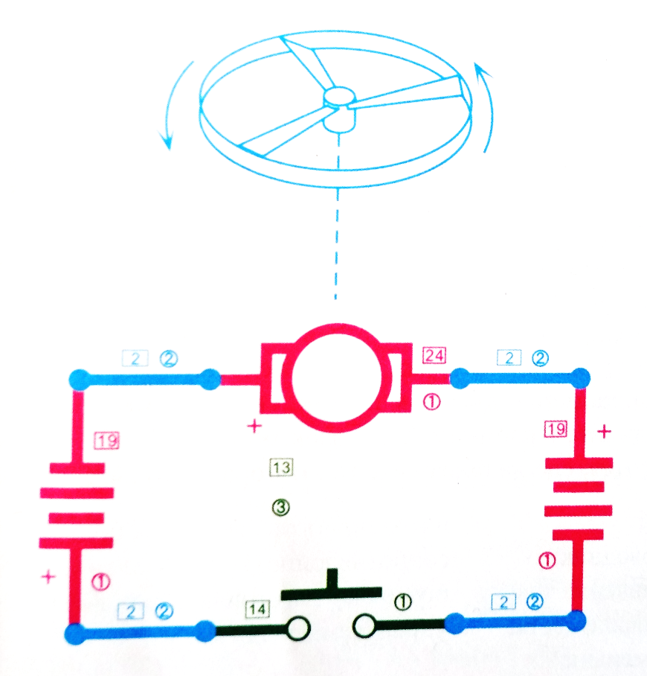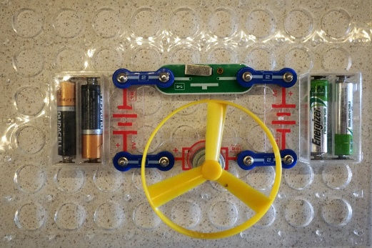

*Предварительно определяется направление вращения электромотора, при котором пропеллер взлетает. На уроке учитель, замыкая ключ, демонстрирует вращение пропеллера. Когда мотор разгонится до высокой скорости, резко размыкает ключ. Учащиеся наблюдают, как пропеллер взлетает*

***Эксперимент №4:***

*Оборудование: двойной конус, направляющие рейки.*

*Ход эксперимента: Перед демонстрацией рейки расставляются таким образом, что двойной конус помещается концами в вырезы в верху реек. Затем переносят конус вниз и наблюдают как он вкатывается вверх по рейкам.*

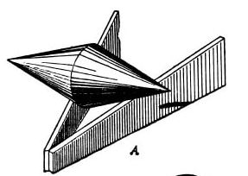

([*Источник изображения*](http://bookz.ru/authors/bruno-donat/fizika-v_548/i_015.png))

***Эксперимент №5:***

*Оборудование:* *камертон.*

*Ход эксперимента: учитель ударяет молоточком по ветвям камертона.*

***Эксперимент №6:***

*Оборудование:* *подковообразный магнит, железные опилки, лист картона, документ-камера (для демонстрации спектра на экране).*

*Ход эксперимента: учитель демонстрирует магнитный спектр.*

***Эксперимент №7:***

*Оборудование:* *свеча с эффектом северного сияния.*

*Ход эксперимента: учитель зажигает фитиль свечи и через некоторое время наблюдается эффект перелива цветов (эффект северного сияния).*

***Эксперимент №8:***

*Оборудование:* *деревянный цилиндр с воткнутыми в него канцелярскими кнопками, лист бумаги, свеча.*

*Ход эксперимента:* *Деревянный цилиндр с кнопками обернуть листом бумаги и подержать над пламенем свечи. В результате, в местах, не соприкасающихся с металлом бумага обугливается.*

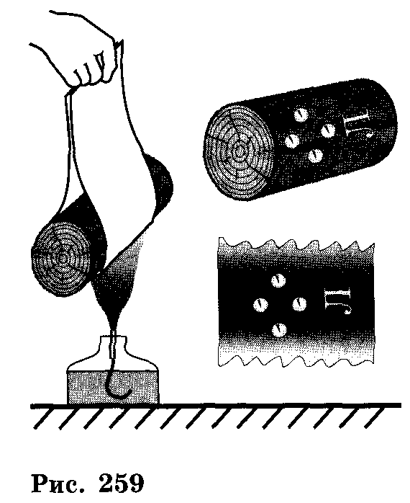

*(*[*Источник изображения*](http://vsezadachki.ru/uploads/posts/2014-11/14159635041fiz79lukashikivanovazad-284.png)*)*

***Эксперимент №9:***

*Оборудование: электрофорная машина, султанчики, соединительные провода.*

*Ход эксперимента: К кондукторам электрофорной машины с помощью проводов присоединить бумажные султанчики, установленные на изолирующих подставках. Учитель вращает ручку машины. Наблюдается электризация султанчиков и проскакивание искры в воздушном пространстве между шаровыми кондукторами электрофорной машины.*

Обратите внимание, что не всегда однозначно удается определить принадлежность к тому или иному физическому явлению. Дело в том, что природа не знает о том, что люди разделили знания о ней на части. Поэтому для объяснения того или иного явления могут потребоваться законы, изучаемые не только в разных разделах физики, но и в разных естественных науках. *(Учитель нажимает на заголовок слайда 9. Появляются смежные области. Происходит обсуждение с учащимися, как используют физические знания в других науках. Ученики записывают необходимую информацию в рабочую тетрадь.)*

1. **Закрепление изученного материала**

А теперь нам предстоит самостоятельное выполнение заданий из сборника вопросов и задач. Откройте страницу 4 и выполните задания 2 и 3. На выполнение заданий отводится 3 минуты.

*По истечении времени выполнения задания учитель обсуждает с учащимися ответы, происходит самопроверка заданий учениками. По итогам самопроверки учитель раздает монетки «Знание».*

1. **Рефлексия**

Вот и завершается наше знакомство с Путеводителем и подготовка к путешествию в Мир Физики. Давайте посмотрим, что нового вы узнали сегодня на уроке. Для этого заполните последний столбец таблицы ЗИУ. Вложите таблицу в тетрадь для творческих и контрольных работ и сдайте учителю.

Если у вас остались вопросы, которые вы хотите задать, можете записать их на красных листах обратной связи и сдать учителю.

А те учащиеся, кто активно работал на уроке, могут обменять полученные монетки на отметку по курсу:

более 8 монет – «5»;

6-8 монет – «4»;

3-5 монет – «3».

*При этом, учащиеся имеют право не обменивать монеты и оставить их себе.*

1. **Домашнее задание**

Для того, чтобы предстоящее путешествие проходило успешно, необходима домашняя подготовка. *(Презентация. Слайд 10)*

*Учитель делает пояснения к домашнему заданию.*

Условные обозначения в Презентации:

 - задание выполняется устно;

(§ 1; найдите в тексте параграфа ответы на вопросы (стр.4); посчитайте, сколько физических явлений приведено в качестве примеров в тексте параграфа)

** - задание выполняется письменно;

(сборник вопросов и задач: стр. 4 задания 1 и 3 (перечислить физические явления, наблюдаемые дома); проверьте рабочие тетради и при необходимости доделайте задания к §1)

Приложение

